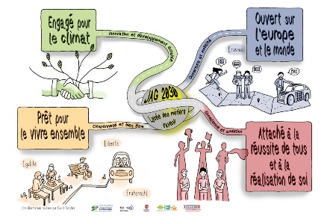
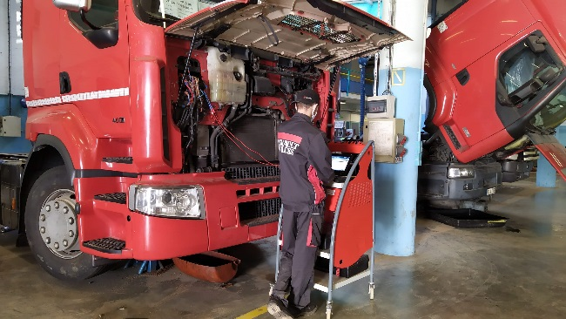
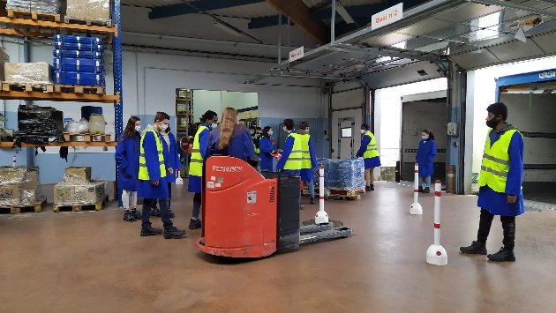
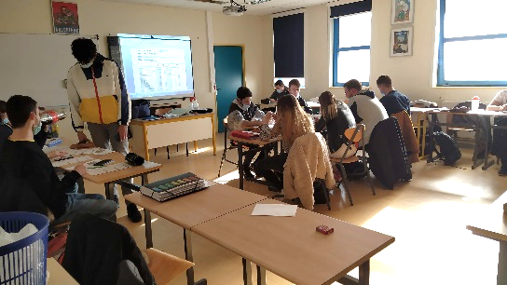
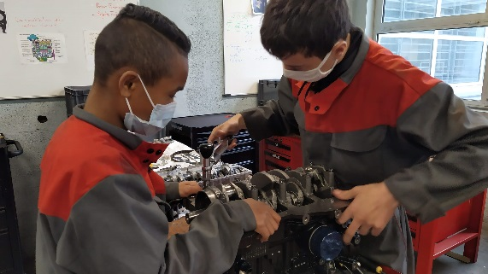
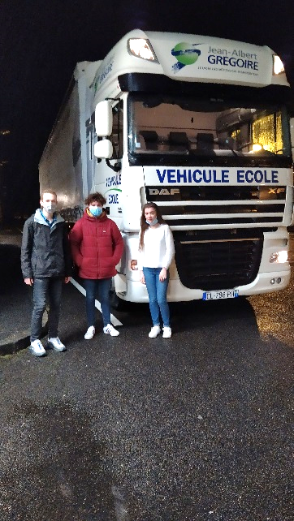
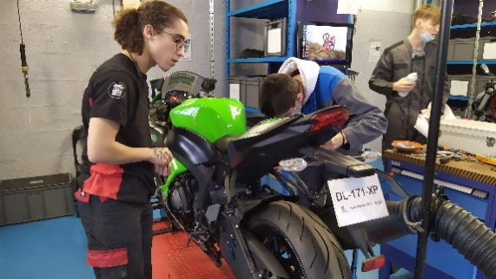
2023

BULLETIN D’INSCRIPTION en MINI-STAGES
Cachet de votre établissement
n° de téléphone,

Mail :

Période d’accueil
Sur Mars Avril
VOIR CALENDRIER
Personne référente mini-stages

Spécialités | Nom des élèves | Dates choisies | Repas pris au lycée
 |  |  | oui | non
Filière MAINTENANCE DES VEHICULES
CAP MV
Option VP : Voitures Particulières
BAC PRO MV
Option VP : Voitures Particulières
BAC PRO MV
Option M : Motocycles
BAC PRO MV
Option VTR : Véhicules de Transport Routier
Filière LOGISTIQUE ET TRANSPORT
CAP OOL
Opératrice, Opérateur Logistique
BAC PRO Logistique
Bac Tertiaire
BAC PRO OTM
Organisation de Transport de Marchandises
Bac Tertiaire
BAC PRO CTRM
Conduite Transport Routier Marchandises

Observations, éléments à signaler
………………….…………………………........................................................................................................................

Le document complété et renseigné informatiquement est à retourner au
Lycée des Métiers Jean-Albert Grégoire
isabelle.forgeron@ac-poitiers.fr

